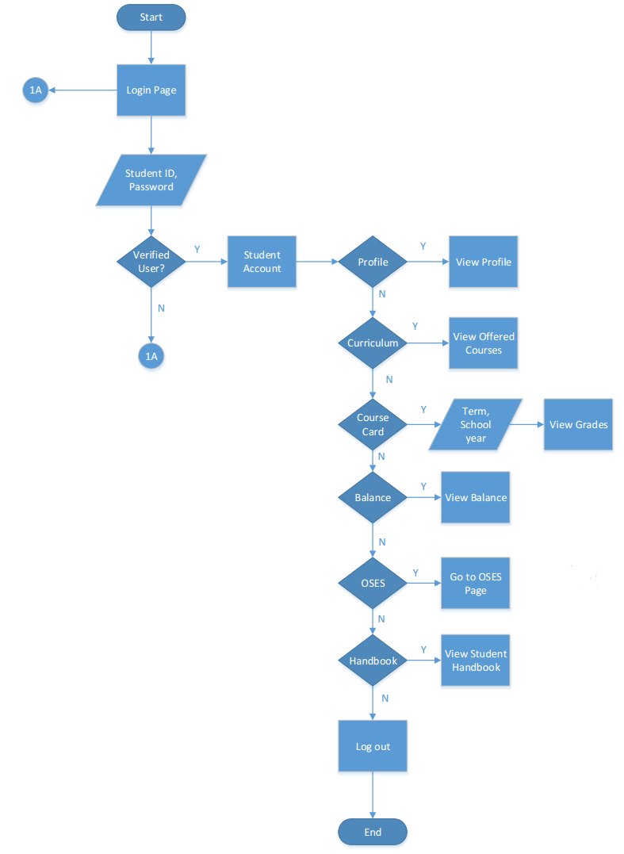Garcia, Alyssa Mae M. W31